NARAVNE ZNAČILNOSTI PREDALSPKE SLOVENIJE
Rešite učni list s pomočjo SDZ str. 101 in 102 ter rešite vajo 2 na str. 102.
- POVRŠJE IN KAMNINSKA ZGRADBA
Višje predele sestavljata

V nižjih in bolj uravnanih delih prevladujejo

Površje je

Zaradi delovanja rek so

Kotline so

Največje reke

- PODNEBJE
V večjem delu prevladuje

Količina padavin se

Na zahodu je

V kotlinah in dolinah je pogost

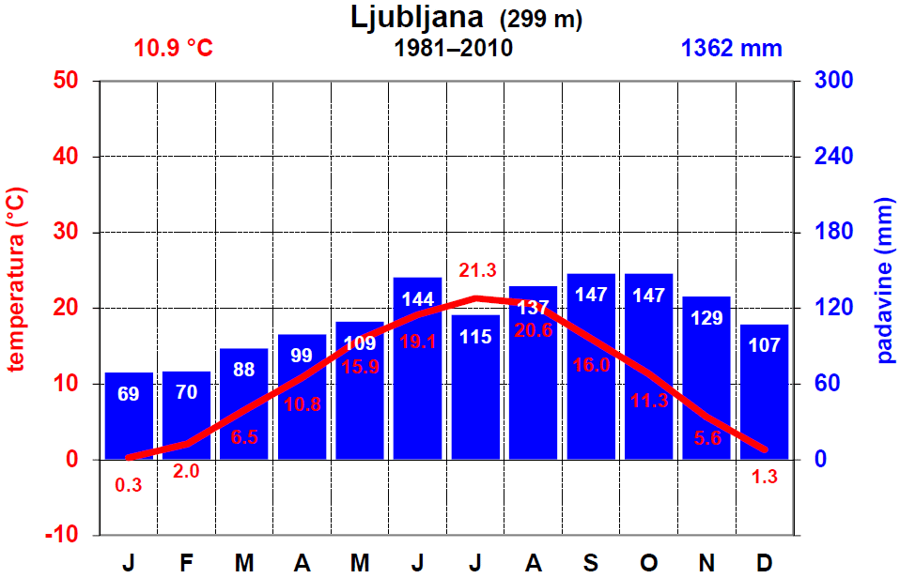
Razloži klimogram!

- RASTJE
Hribovja so

V nižje ležečih gozdovih prevladuje

